Tüketici Kredileri ve Konut Kredileri

Aralık 2018

Tüketici kredisi ve konut kredisi kullanan toplam kişi sayısı 20 milyon 61 bin kişi, kredi miktarı ise 373 milyar TL olarak gerçekleşmiştir.

Kullandırılan Miktar ve Kişi Sayısı

Ekim-Aralık 2018 döneminde 1,9 milyon kişiye, 22 milyar TL tutarında tüketici kredisi ve konut kredisi kullandırılmıştır. Kredi kullanan kişi sayısı bir önceki yılın aynı dönemine göre yüzde 30, kredi miktarı ise yüzde 59 oranında azalmıştır. Böylece 2018 yılında toplam 9,6 milyon kişiye 162 milyar TL tutarında tüketici ve konut kredisi kullandırılmıştır.

Kullandırılan Kredi Miktarı ve Kişi Sayısı (Dönemsel)

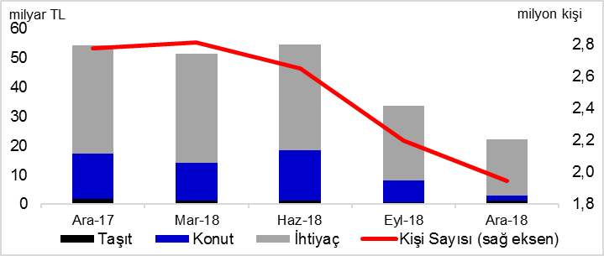

Ekim-Aralık 2018 dönemi sonu itibariyle tüketici kredileri ve konut kredileri bakiyesi 373 milyar TL, kredi kullanan toplam kişi sayısı ise 20 milyon 61 bin’dir. Toplam kişi sayısı bir önceki yılın aynı dönemine göre 527 bin, bir önceki çeyreğe göre ise yaklaşık 43 bin kişi azalmıştır. Tüketici kredisi ve konut kredileri bakiyesi bir önceki yılın aynı dönemine göre değişmezken, bir önceki üç aylık döneme göre ise yüzde 4 oranında küçülmüştür.

Kullandırılan Kredi Miktarı ve Kişi Sayısı (Bakiye)

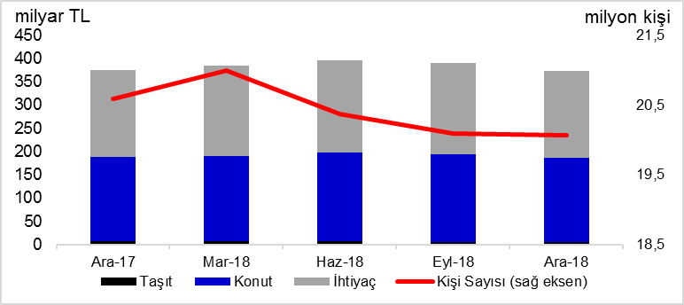
* 3 aylık dönem sonunda tüketici kredisi ve konut kredisi bakiyesi = Dönem başı değeri + dönem içinde kullandırılan kredi - dönem içinde geri ödemesi yapılan kredi
Bakiyeler itibariyle bakıldığında, bir önceki yılın aynı üç aylık dönemine göre taşıt kredileri yüzde 11, konut kredileri yüzde 1 azalırken, ihtiyaç kredileri ise yüzde 1 oranında artmıştır.

Mal ve Hizmet Gruplarına Göre Dağılım

Ekim-Aralık 2018 döneminde ihtiyaç kredileri yüzde 87 ile en büyük paya sahiptir. Bunu sırasıyla, yüzde 8 ve yüzde 5 pay ile konut ve taşıt kredileri izlemektedir. Aynı dönemde 1,9 milyon kişi yaklaşık 19 milyar TL tutarında ihtiyaç kredisi, 17 bin kişi yaklaşık 2 milyar TL tutarında konut kredisi ve 24 bin kişi 1 milyar TL tutarında taşıt kredisi kullanmıştır.

Bir önceki yılın aynı dönemine göre taşıt kredileri yüzde 47 oranında artarken, ihtiyaç kredileri yüzde 25 oranında, konut kredileri yüzde 75 oranında azalmıştır.

Mal ve Hizmet Gruplarına Göre Dağılım (milyar TL, yüzde)

Akım Bakiye

*Dayanıklı tüketim malları, mesleki amaç, eğitim, tatil, gıda, giyim vb. amaçlar için kullanılan krediler.

Ekim-Aralık 2018 dönemi içinde kullananlar bazında ortalama bireysel kredi 11 bin TL’dir. Bu büyüklük konut kredilerinde 110 bin TL, ihtiyaç kredilerinde 10 bin TL ve taşıt kredilerinde 48 bin TL olmuştur.

Mal ve Hizmet Gruplarına Göre Kişi Başı Ortalama Tüketici Kredileri ve Konut Kredileri (bin TL)
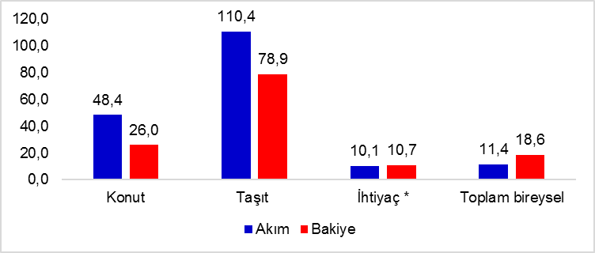
* Dayanıklı tüketim malları, mesleki amaç, eğitim, tatil, gıda, giyim vb. amaçlar için kullanılan krediler.

Ekim-Aralık 2018 dönemi sonundaki bakiye verilerine göre ortalama bireysel kredi miktarı 19 bin TL’dir. Bu miktar konut kredilerinde 79 bin TL, ihtiyaç kredilerinde 11 bin TL ve taşıt kredilerinde 26 bin TL’dir.

Vade Dağılımı

Ekim-Aralık 2018 dönemi içinde kullandırılan tüketici kredileri ve konut kredilerinde yüzde 38 pay ile en fazla tercih edilen vade dilimi 25-36 aydır. Bunu yüzde 23 pay ile 3-12 ay ve yüzde 15 pay ile 19-24 ay vade dilimleri izlemiştir.

Takipteki Tüketici Kredileri ve Konut Kredileri

Ekim-Aralık 2018 dönemi itibariyle yaklaşık 12 milyar TL olan takipteki krediler (idari+kanuni), tüketici kredileri ve konut kredileri toplamının yüzde 3,2’sini oluşturmuştur.

Takipteki Kredilerin Bakiye Miktara Oranı (yüzde)

Ekim-Aralık 2018 döneminde kullandırılan tüketici kredileri ve konut kredilerinden kanuni takibe alınan kredi miktarı, bir önceki yılın aynı dönemine göre yüzde 6 oranında azalarak 884 milyon TL olmuştur. Söz konusu kredilerin yüzde 2’sini taşıt, yüzde 9’unu konut, yüzde 89’unu ihtiyaç kredileri oluşturmuştur.

----------------------------------------------------------------
Önemli Not: Bu raporda yer alan istatistikler, Haziran 2013 dönemi itibariyle 36, Aralık 2013 dönemi itibariyle 34, Aralık 2013’den Mart 2014 dönemine kadar 33, Haziran 2014’ten Aralık 2014’e kadar 34, Mart 2015’ten Mart 2017’ye kadar 33, Haziran 2017 dönemi itibariyle 32 Türkiye Bankalar Birliği üyesi olan ve tüketici kredisi ve konut kredisi kullandıran banka verisinden oluşmuştur. Raporda yer alan istatistikler “Bankalarca Kamuya Açıklanacak Finansal Tablolar ile Bunlara İlişkin Açıklama ve Dipnotlar Hakkında Tebliğ”deki değişikliğe paralel olarak yayınlanmaktadır. Söz konusu Tebliğ kapsamında yayınlanan tüketici kredileri ve konut kredileri toplu sonuçları ile bu raporun toplulaştırılmış bakiye sonuçları arasında farklar bulunmaktadır. Bu fark bazı bankaların reeskontlarını henüz dağıtamamış olmasından kaynaklanmaktadır. Ayrıca, bu rapordaki bilgiler gerçek kişilerce kullanılan ve ticari amaçlı olmayan bireysel kredileri kapsamakta olup bireysel kredi kartları, personel kredi kartları ve kredili mevduat hesaplarını içermemektedir. Bazı bankaların, ilgili tebliğe göre hazırladıkları tüketici kredileri bilgileri kredili mevduat hesaplarını içermektedir; bu nedenle, bu raporda yer alan tüketici kredileri ve konut kredileri bilgileri ile bu konuda da farklılıklar oluşmaktadır. Kişi sayılarında herhangi bir tekilleştirme işlemi yapılmamaktadır.

Mevduat bankaları ile kalkınma ve yatırım bankalarını kapsamaktadır.

